SVETOBEŽNÍK s.r.o.
Pri Bielom Kríži 13, 831 02 Bratislava
tel.: +421 944 493 85
e – mail: cyklosvetobeznik@centrum.sk
info@cksvetobeznik.sk, cksvetobeznik@gmail.com

LAGO DI GARDA
cyklistický raj a romantika
Taliansko, 06.06.-11.06.2023

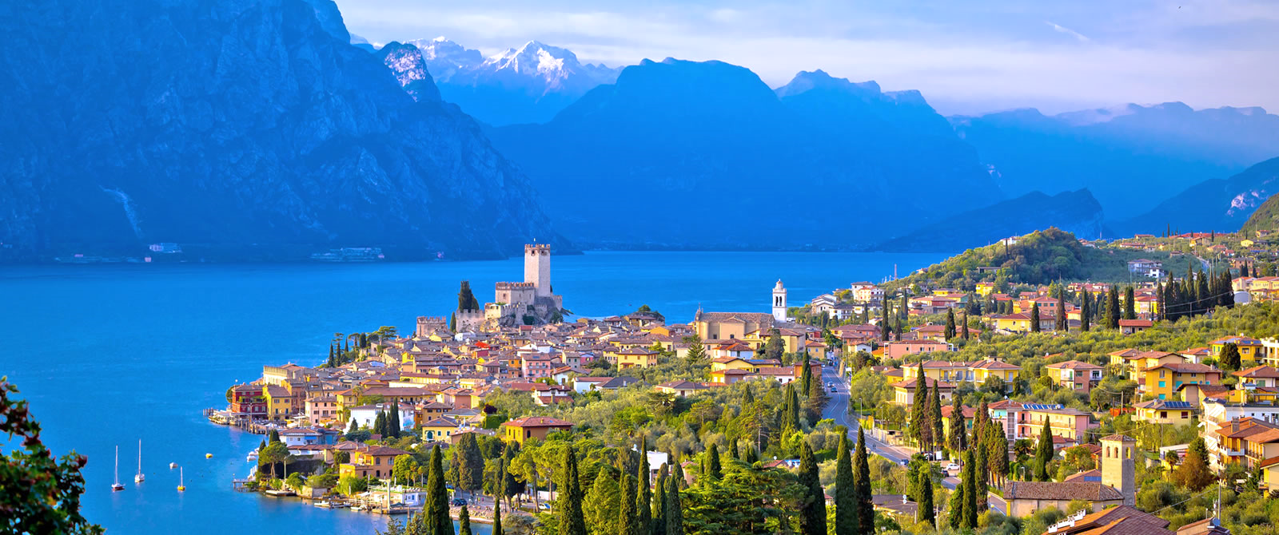

Lago di Garda (Gardské jazero) je najväčším a tiež najvyhľadávanejším talianskym jazerom, ktoré vás zaujme nádherne čistou vodou a tiež impozantným okolím. Jazero leží na severe Talianska v nadmorskej výške 65 m n.m., je 53 km dlhé a na jeho najširšom mieste na juh len 17 km široké. Vzdialenosť okolo jazera je 158 km. Nachádza sa tu typicky stredomorská vegetácia ako sú cyprusy, oleandre, olivovníky, cédre a miestami dokonca palmy. Nad jazerom sa týčia strmé vápencové steny Gardských hôr.
Gardské jazero ponúka nevšedné kontrasty, zažijete pri ňom čulý ruch, ktorý osviežujú oázy panenského pokoja. Je rajom pre cyklistov, na bicykli sa môžete vybrať popri vode alebo stúpať kľukatými cestičkami do viníc – po namáhavejšom šliapaní Vás čaká odmena v podobe výhľadov na jazero obklopené horami, strmými útesmi a typickými talianskymi domčekmi.
Prebicyklujeme tie najkrajšie časti jazera zo severu na juh, od Riva del Garda cez mestečko Malcesine so svojim stredovekým pôvodom a prekvitajúce mesto s láskou k vínu - Bardolino až na 4 km dlhý polostrov Sirmione, na ktorý sa vchádza po padacom moste cez vodnú priekopu. Určite sa vyvezieme s bicyklami unikátnou lanovkou, ktorá sa otáča okolo svojej osi, na horu Monte Baldo (1760 m n.m.), aby sme videli tie neskutočné scenérie a panoramatickou cestou sa zviezli na bicykloch do Spiazzi k svätyni „medzi nebom a zemou“ v Santuario Madonna della Corona a do oblasti Adige - druhej najdlhšej rieky Talianska. Výzvou bude aj stúpanie k neďalekému Lago di Ledro (Ledrenské jazero), v ktorom sa môžeme okúpať a oddýchnutí pokračovať klesaním späť k Lago di Garda na citrusové osvieženie do Limone sul Garda - tu nevynecháme krátku, ale krásnu panoramatickú časť cyklotrasy Európy, ktorá je doslova zavesená na skale nad jazerom. Oddychový deň strávime poznávaním mesta večnej lásky - Verony.

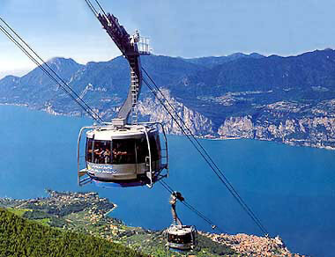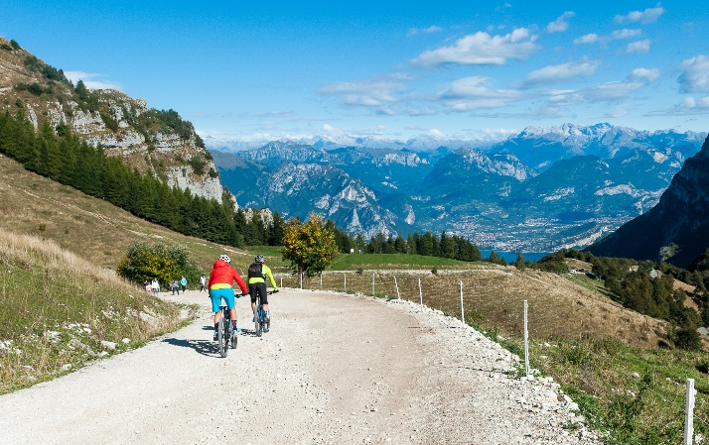

Dĺžka jednotlivých denných etáp = 50 - 60 km, etapy spolu = 170 – 200 km. Povrch - asfalt, šotolina. Profil – v prevažnej miere zvlnený terén okolo jazera s ojedinelými stúpaniami do kopca. Bicyklovanie po cestných komunikáciách a miestami po samostatných cyklochodníkoch. Podpora autobusu (zberné miesta) pre skrátenie etapy dňa, resp. návrat späť na ubytovanie. Bicykle – vhodné pre všetky typy bicyklov. Obťažnosť – ľahká.

Prvý deň zájazdu bez bicyklovania – transfer tam. Po ceste do Talianska v prvý deň zájazdu zastávka v meste Bolzano – návšteva múzea „ľadového muža Ötzi“ (Juhotirolské archeologické múzeum – múmia človeka 5300 r. stará) – organizovaný vstup, záujem nutné nahlásiť vopred.

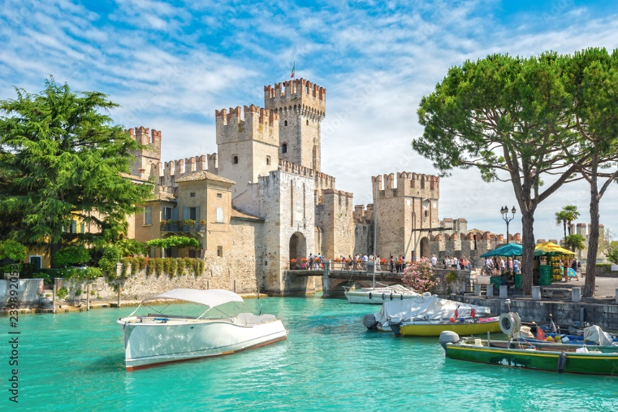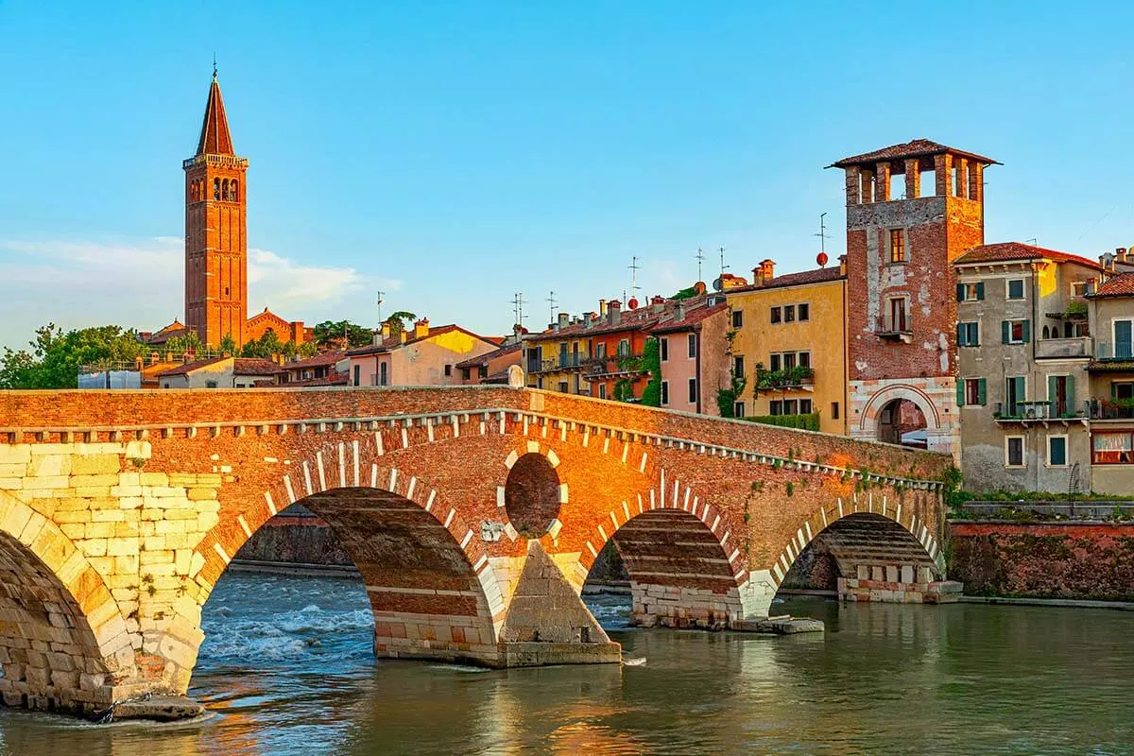

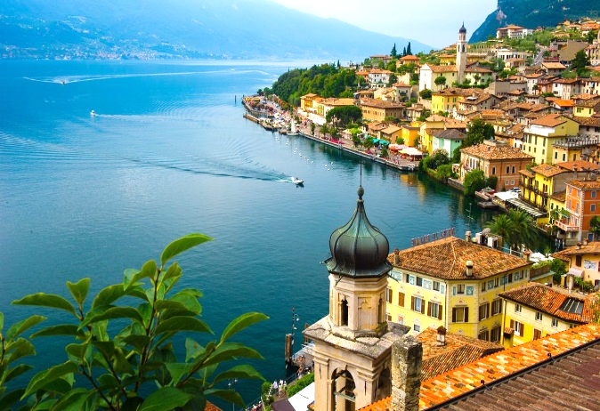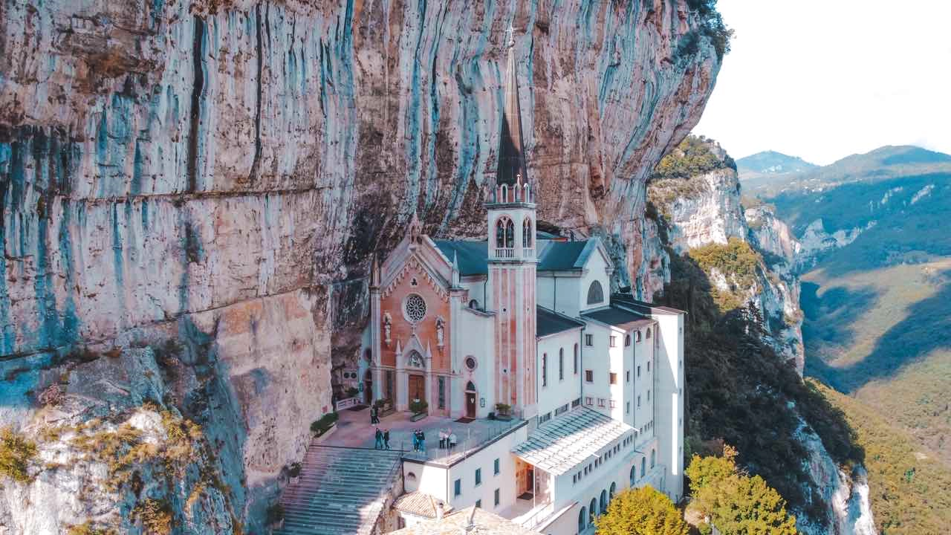

CENA: xxx EUR /osoba v dvojlôžkovej izbe, príp. trojlôžkovej izbe

CENA ZAHŔŇA:
- Autobusovú dopravu (štart/cieľ BA)
- Prepravu bicyklov cyklovozíkom
- 5 x ubytovanie s polpenziou (raňajky, večere)
- Sprievodcu CK
- Poistenie proti insolventnosti CK

CENA NEZAHŔŇA:
- Ostatnú stravu okrem vyššieuvedenej
- Vstupy
- Cestovné komplexné poistenie
- Pobytovú taxu

UBYTOVANIE: hotel Drago, Via Gardesana 20, Brenzone https://www.dragohotel.com/en/index.html
INÉ:
- Múzeum ľadového muža „Ötzi“, Bolzano – vstupné 13 Eur/osoba (10 Eur/osoba pri skupine nad 20 osôb) = záväzné nahlásenie vopred
- Lanovka Monte Baldo – jednosmerný lístok 17 Eur/osoba

PRIHLÁŠKY: prihlasovanie záujemcov mailom na adresu CK: cyklosvetobeznik@centrum.sk najneskôr do xx.xx.2023.

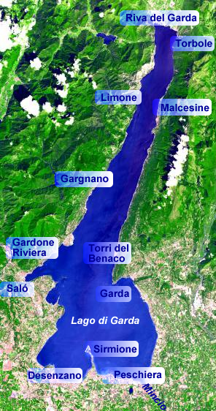

  - Deň - transfer Bratislava – Bolzano (múzeum Ötzi) - Brenzone (Lago di Garda), bez bicyklovania
  - Deň – Brenzone – Garda – Bardolino – Peschiera del Garda (UNESCO) – Sirmione (plavba na člnoch), osobné voľno. Zberné miesto Sirmione, transfer autobusom na ubytovanie. Etapa = 52 km.
  - Deň - Brenzone – Torbole - Riva del Garda – Lago di Ledro – Limone sul Garda. Zberné miesto Limone sul Garda, transfer na ubytovanie. Etapa = 63 km.
  - deň – bez bicyklovania – autobusom do Verony, pešia prehliadka mesta + osobné voľno, transfer na ubytovanie;
  - deň - Brenzone – Malcesine/lanovka na Monte Baldo – Spiazzi (pútnické miesto v skalách) – Rivoli Veronese (pevnosť), Garda. Zberné miesto Garda, transfer autobusom na ubytovanie. Etapa = 52 km.
  - deň – Brenzone – Torbole – Arco. Arco – naloženie bicyklov, odchod na Slovensko. Etapa = 30 km.

